智能教学管理系统
设计背景：

在当今社会，学前儿童的安全及教育质量问题越来越受到人们的重视，然而校方在这方面管理起来却是费时费力，往往是心有余而力不足。我们需要针对信息化的时代背景，学生学习热情与效率逐渐降低的现状和趋势，获得制约学生提高学习热情的主要因素，探索出促进学生快速提高学习效率的策略。同时，研发团队持续提升智能教学管理系统的技术水平，探究保障支持产品持续发展的方法和产品规模化的途径，促进学前教育机构在学生管理、教学方面的质量提升。
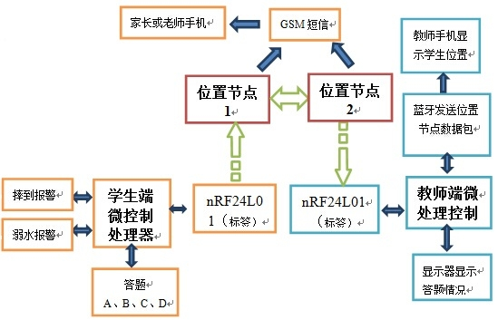
图1 系统硬件框图
方案描述：

本系统使用nRF24L01无线通信模块作为校园内的定位系统，系统结构简单，价格实惠。 nRF24L01无线通信模块既可以充当读写器，也可以充当电子标签，还可以实现数据传输。读写器可以检测到在其范围内的所有电子标签，从而实现学生在校园内的定位。所有部分的主控制器为MSP430F1111A单片机，该单片机具有低功耗、高速的功能，价格较低，使用环保。蓝牙模块HC-06可实现单片机与安卓手机的通信，具有通信距离远，低耗能的优势。摔倒报警器则可以ADXL345三轴加速度传感器为核心。溺水报警器则可以以PNP三极管9012为核心。
其中学生部分由单片机控制器、加速度检测模块、nRF24L01通信模块、溺水报警系统、答题系统和电源模块六个部分组成。教师部分由手机控制软件、单片机控制器、液晶显示器、nRF24L01通信模块、电源模块五部分组成。读写器部分由单片机控制器、nRF24L01通信模块、蓝牙模块、GSM通信模块四个部分组成。
功能描述：
功能1：学生校园定位
使用nRF24L01充当位置节点和标签。当标签进入位置节点的检测范围内，位置节点则可以将检测到的标签信息通过蓝牙模块发送到手机上。然后再手机上显示各个学生目前的所在位置。如下图,当学生在操场上时：
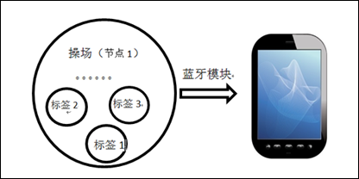
图2 校园定位原理
功能2：上学，放学短信通知

当校门口的位置节点先检测到学生的标签，然后教室再检测到该学生的标签，表明该学生已进入校园。反之，如果教室先检测到该学生的标签，接着校门口的位置节点再检测到该学生的标签，表明学生离校。不论到校还是离校，学生手环会控制GSM模块发送短信通知家长。

功能3：上课学生答题情况统计
A、B、C、D 四个按键分别连接单片机的P0.4~P0.7。当学生按下其中一个按键然后老师按下教师端的接收按键，即可显示统计情况。如下图所示.
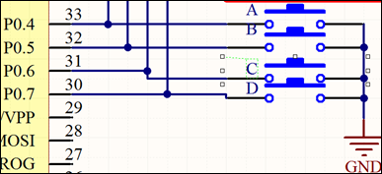
图3 学生答题电路原理
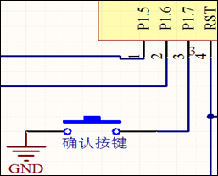
图4 教师确认接收电路原理
功能4：摔倒报警
使用ADXL345三轴加速度传感器，通过读取ADXL345的加速度来和重力加速度比较可以检测他是否发生了失重——自由落体——冲击等几个状态从而判断其是否发生了摔倒。原理图如下图所示：
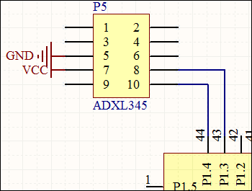
图5 摔倒警报原理
功能5：溺水报警
当发生溺水事件时，原理图中的PNP9012的基极会与水源短接，则相当于与地端短接。从而三极管被导通，单片机的P2.4引脚为高电平，则单片机控制GSM模块发送短信报警。为解决一碰到水就报警的情况，可在程序当中检测P2.4脚为高电平的时间，超过某一比较值时时才报警。
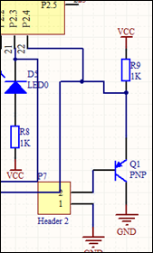
图6 溺水警报原理
功能6：学生校外粗略位置查询
手机程序定时通过GSM模块获取基站对学生手环的定位信息，然后分析信息并存入数据库，确定学生当前所处位置。

